機器學習期中報告

製作人:B10090062劉祖豪

2024/4/12

下載weka

連結

<https://prdownloads.sourceforge.net/weka/weka-3-8-6-azul-zulu-windows.exe>

下載完打開



點選這個開始

# 決策樹-medicine

匯入檔案

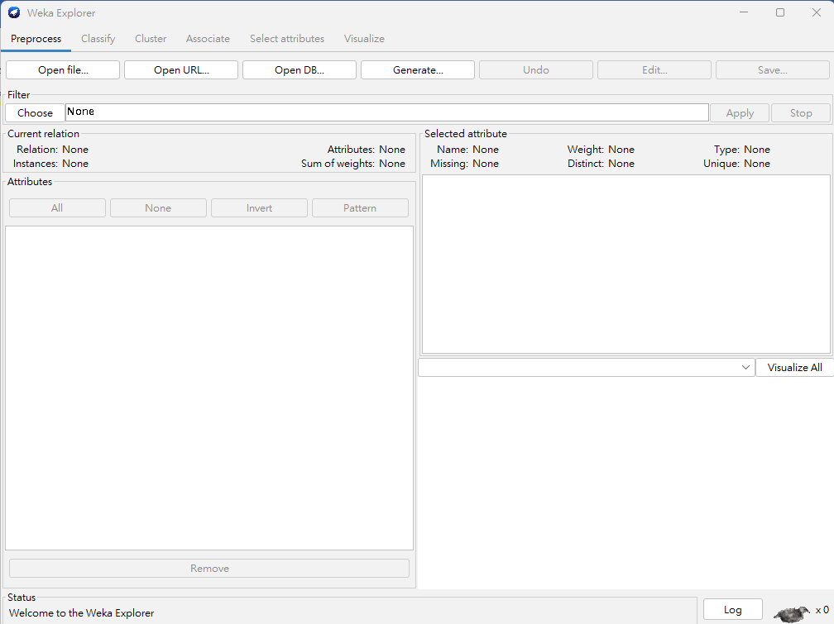

選擇csv檔案

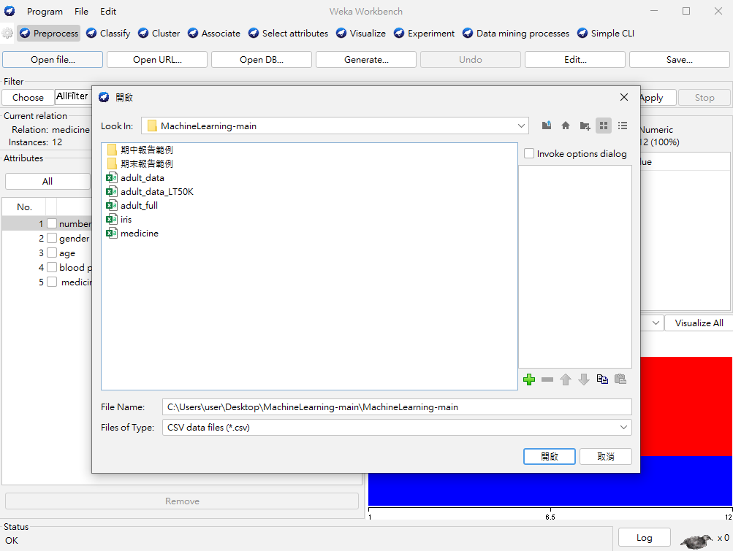

下方選擇CSV上方選擇medicine最後點選開啟

操作

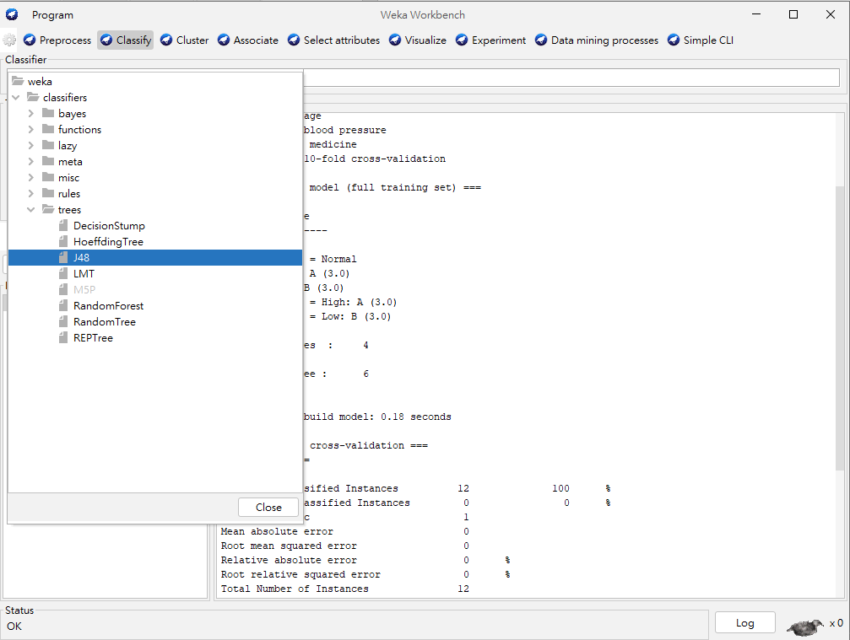

在上面找到classify並點選下方的choose打開後選擇J48並按下START

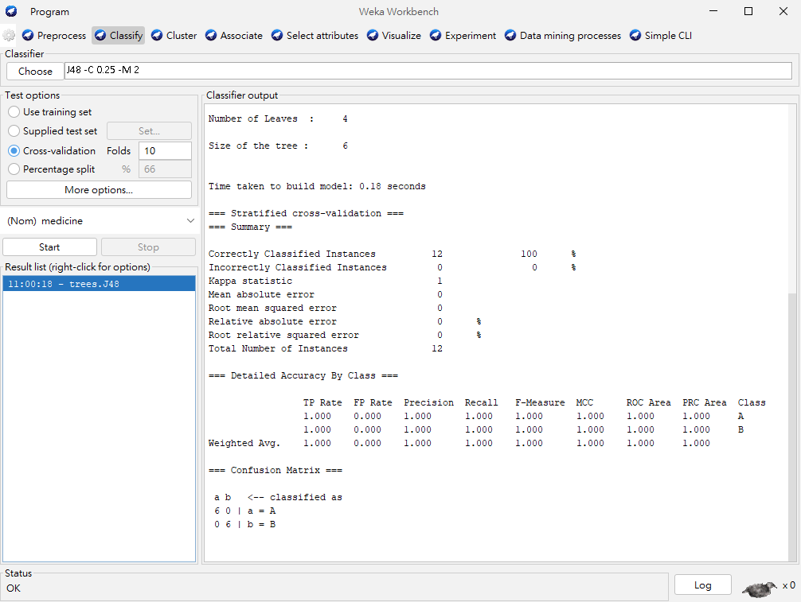成品:

操作

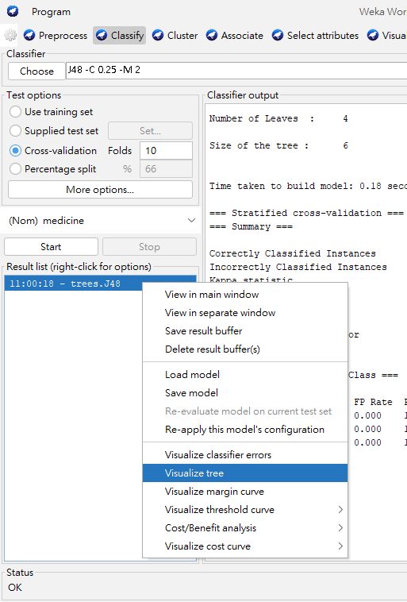

點選這裡然後右鍵選擇

Visualize tree

成品:

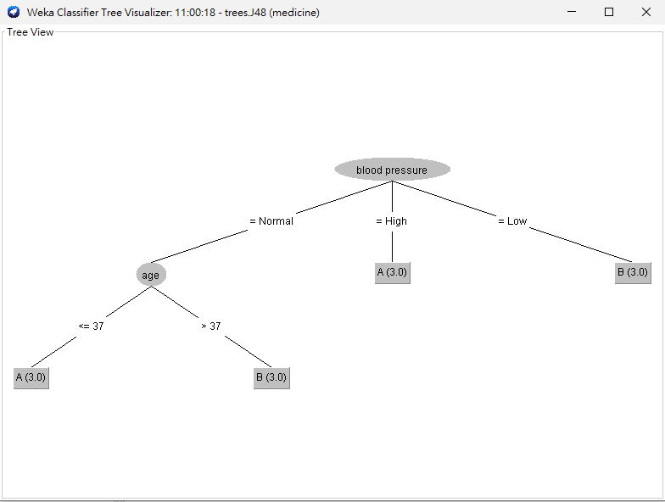

# 決策樹-iris

匯入檔案

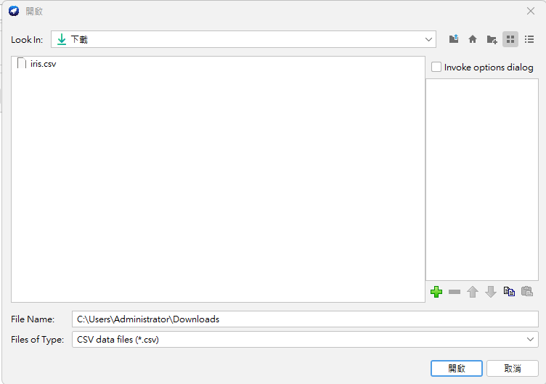

選擇CSV檔

點選剛剛下載的

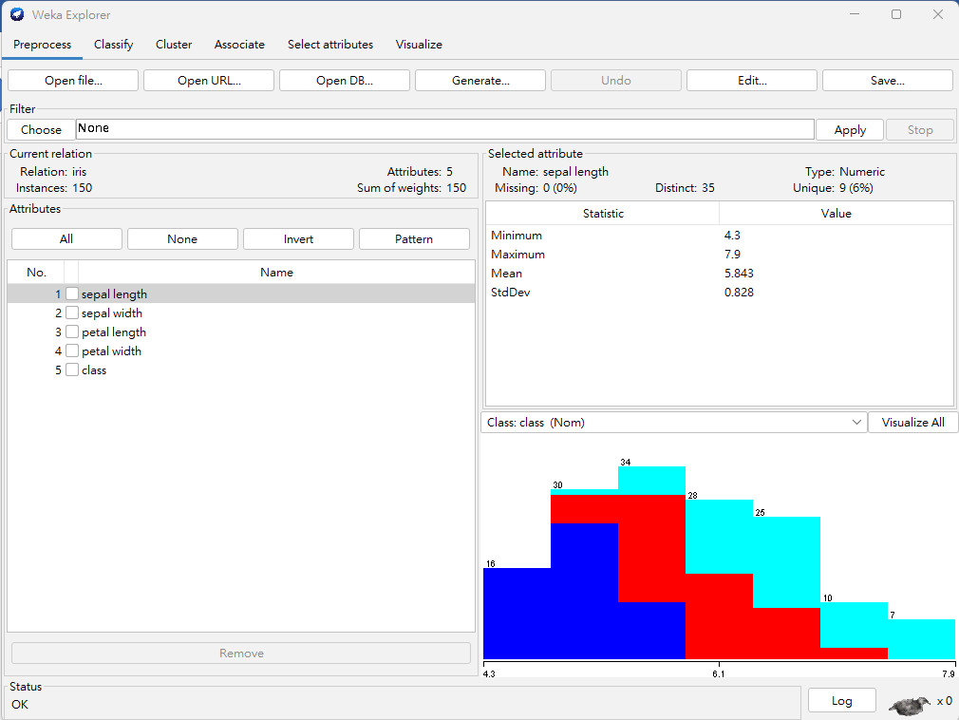

操作

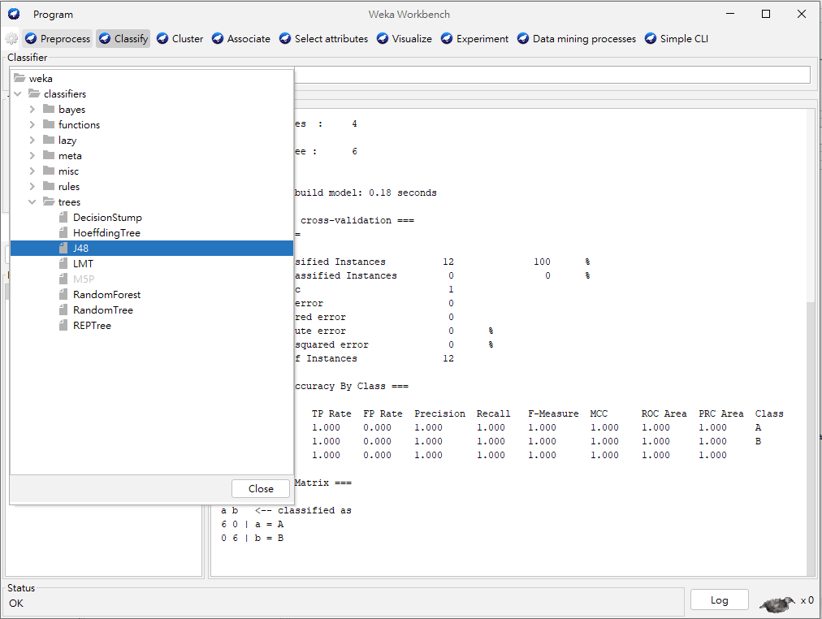

跟上面決策樹步驟一樣點選classsify

點開choose找到J48並按下START

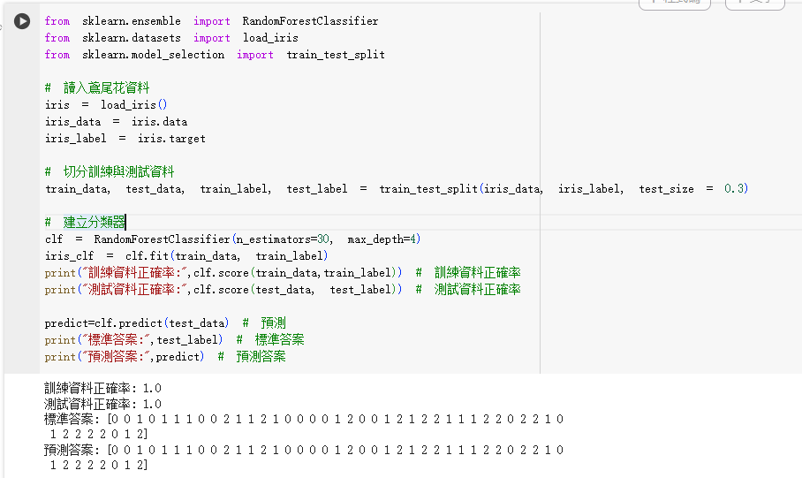

成品:

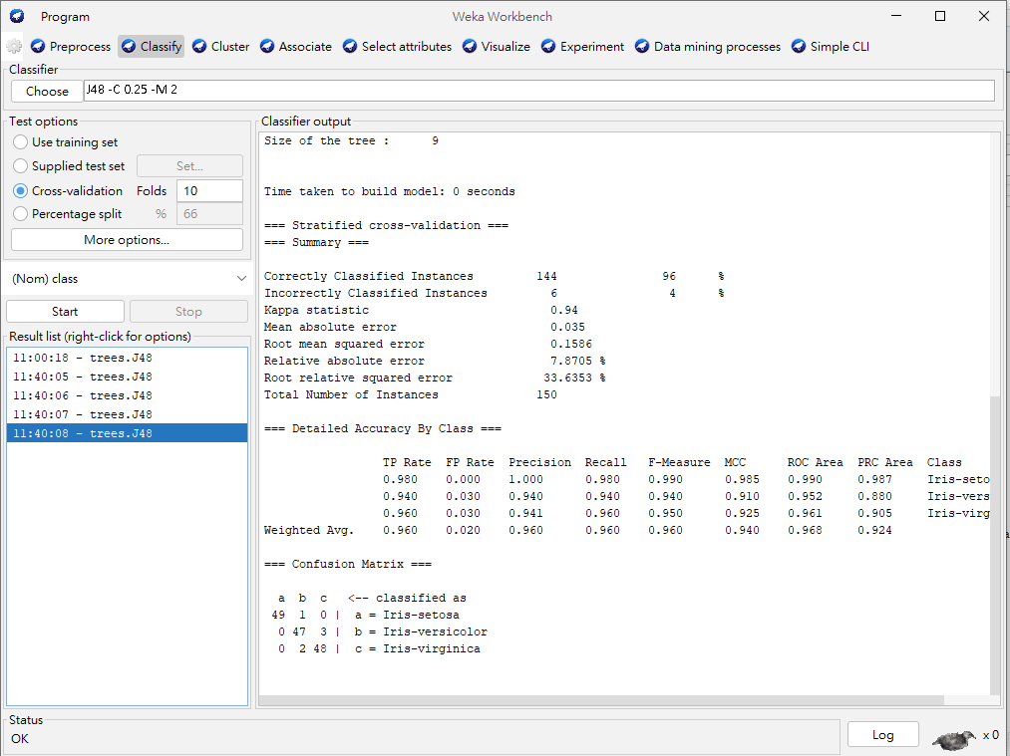

操作

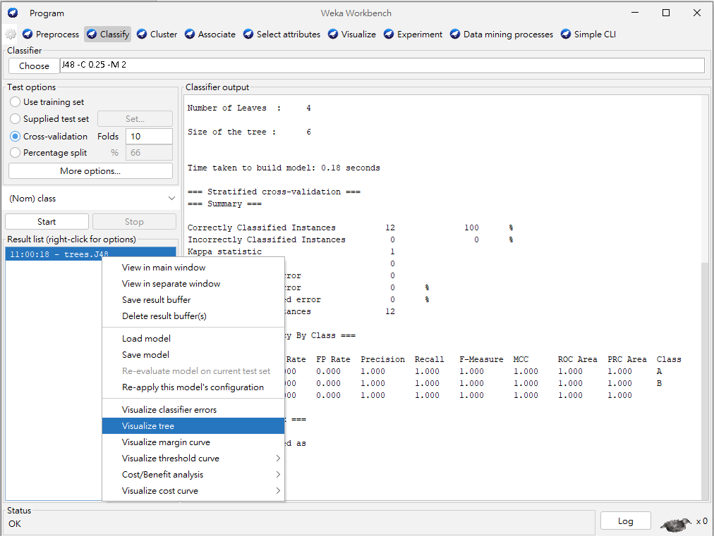

點選這裡案右鍵找到Visualize tree並按下

成品:

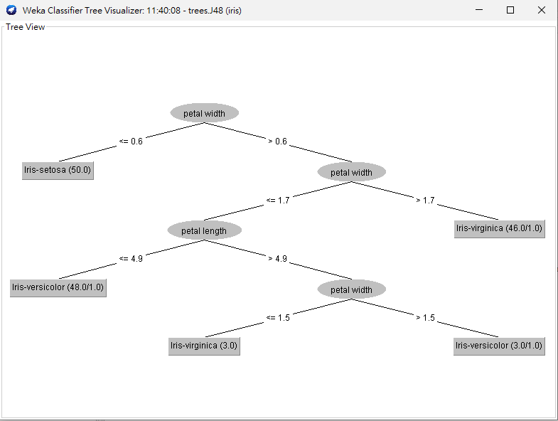

# 決策樹-iris.ipynb

決策樹在sklearn的範例

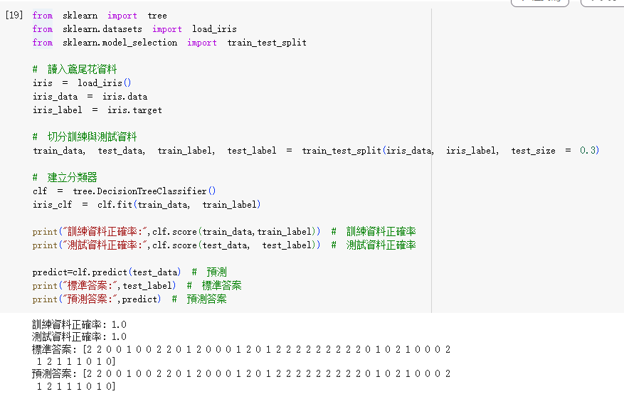

使用Scikit-Learn和Graphviz可视化决策树并保存为PDF文件

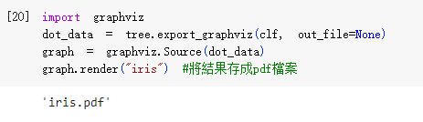

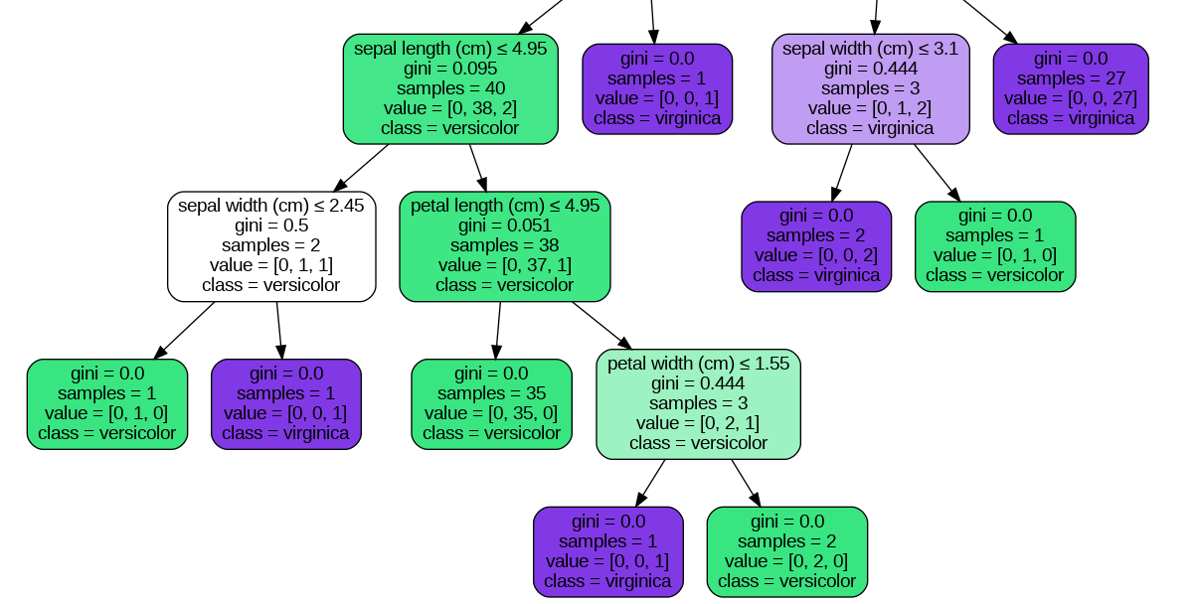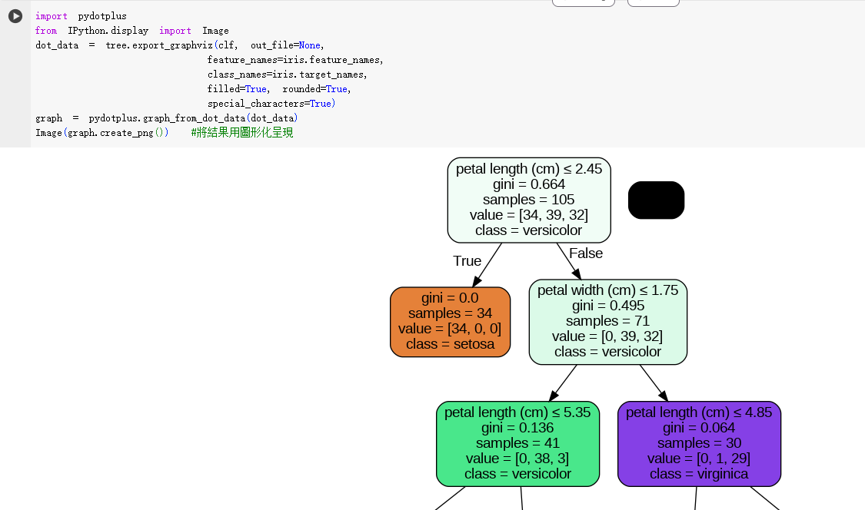視覺化結果

# 隨機森林-iris

匯入檔案



選擇CSV檔

點選剛剛下載的



操作

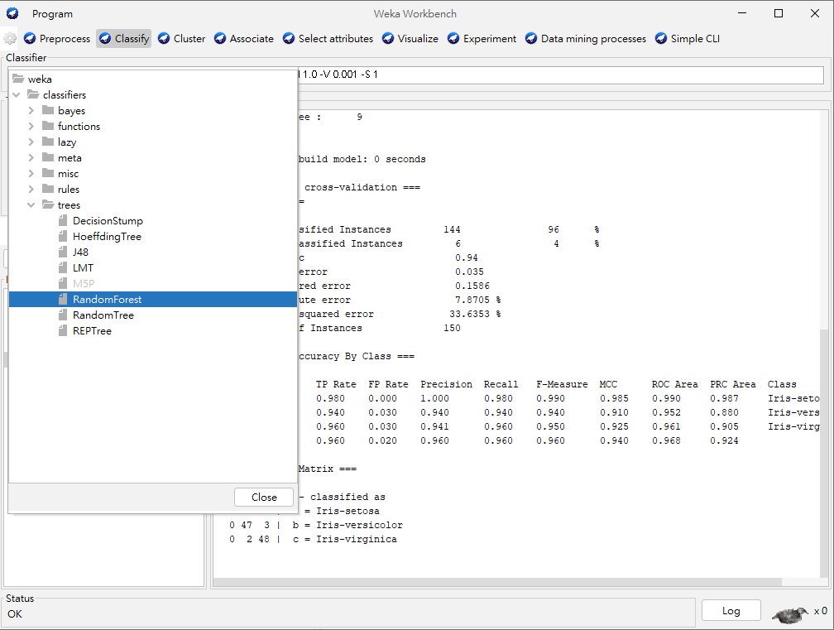

點選classify下面選擇choose點下後找到randomforest按下並點選strat

.

成品:

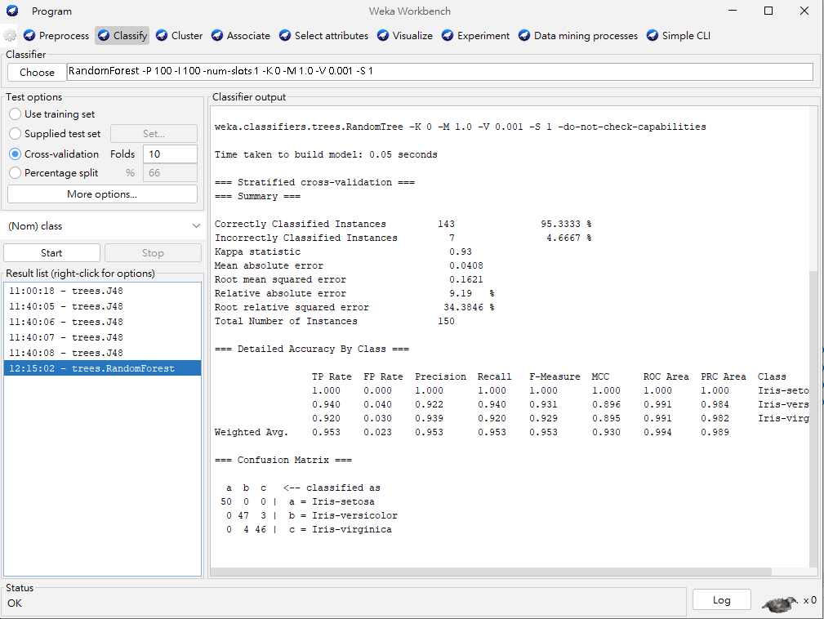

# 隨機森林-iris.ipynb

使用隨機森林進行鳶尾花分類：模型訓練與準確率評估

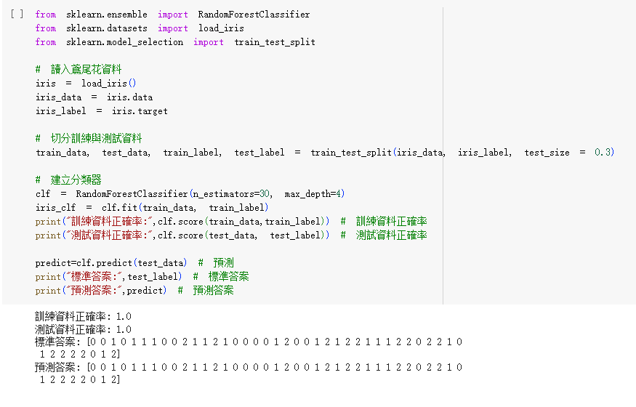

# 貝氏分類器-iris

匯入檔案

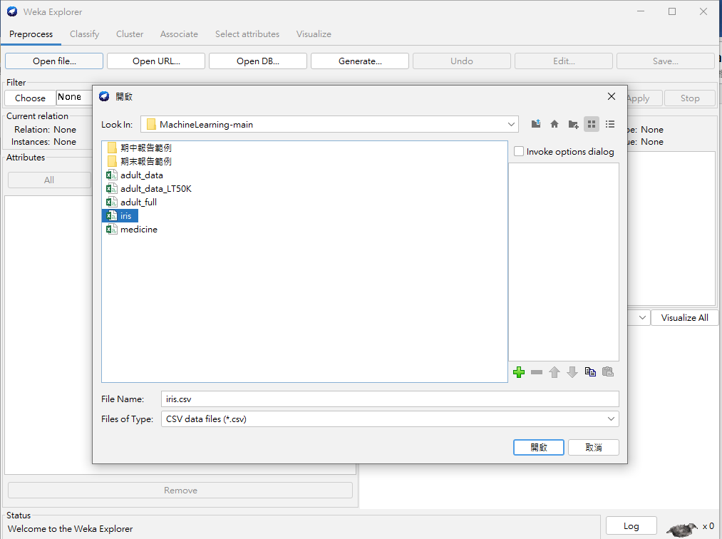

找到iris檔案開啟

操作

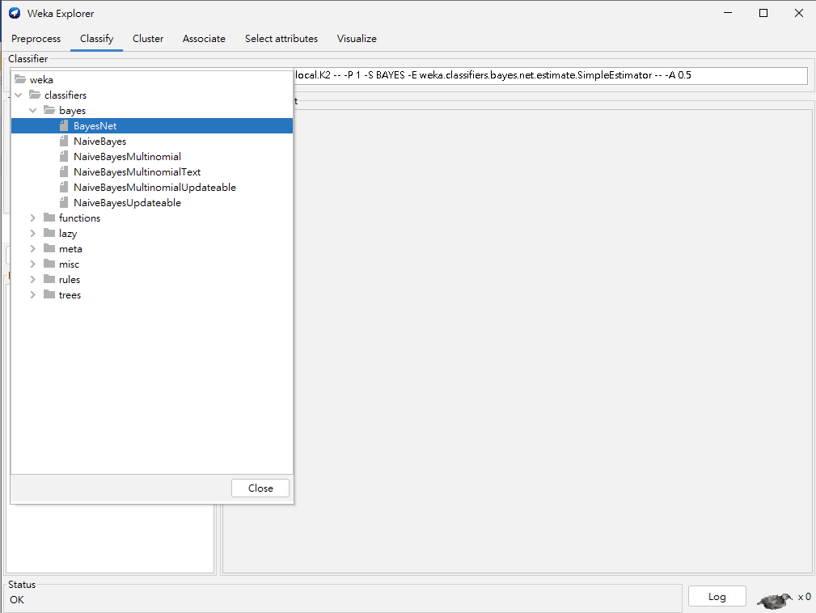

在上方找到Classify然後下面找到bayes>BayesNet選擇後按strat

成品:

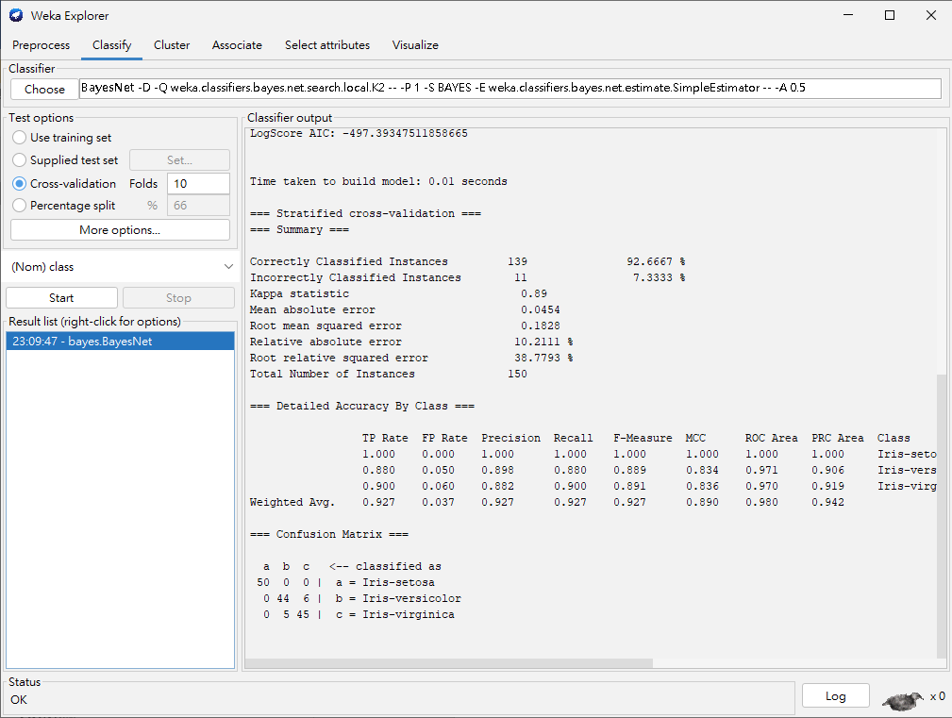

正確率為92.6667%

操作

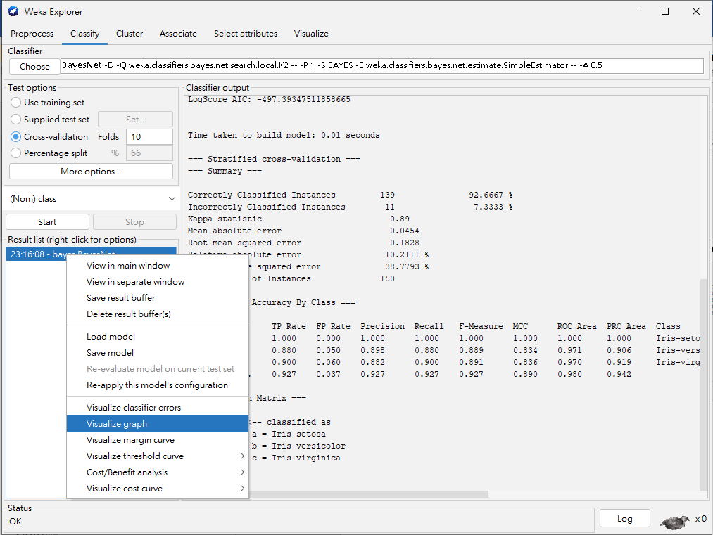

對著剛剛的實驗結果右鍵找到Visualize graph按下

成品:

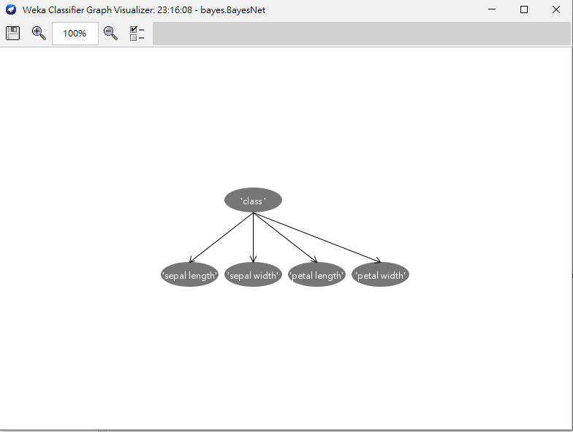

點一下可以看到下方資料

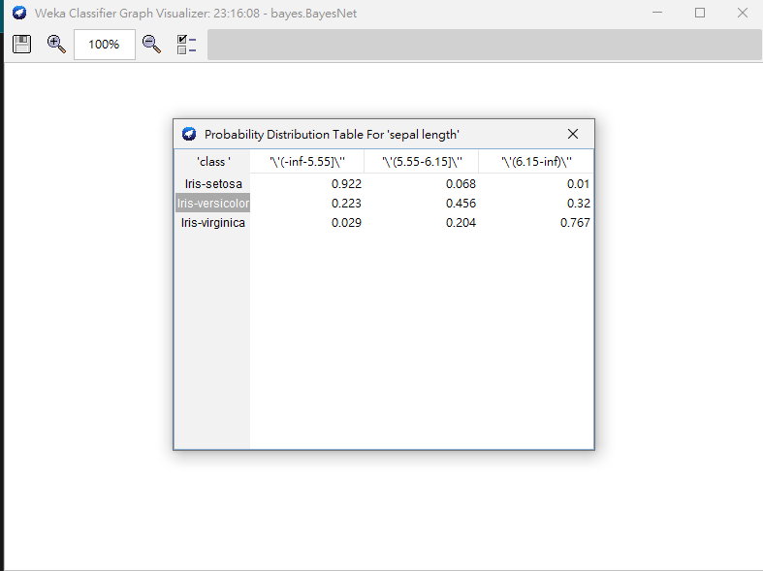

# 貝氏分類器-iris.ipynb

貝式分類器在Keras的實作

